**Домашний диснейленд: правила организации детской игровой комнаты**

*Краснокутская С.П., Зайцева Ю.В.,*

*воспитатели*

Всё лучшее — детям! Такого девиза придерживается, пожалуй, каждый любящий родитель. Хочется подарить своему ребёнку целый мир — или как минимум комфортную, полезную и уютную обстановку дома. Детская игровая комната — отличный вариант для всестороннего и очень весёлого развития ребёнка. Обогащённая среда способствует выплеску энергии и обучению — а большего от неё и не требуется.

Предлагаем советы по обустройству детской игровой, ведь в том числе и от неё зависит рост ребёнка в радостной комфортной атмосфере, развитие творческих способностей и формирование маленького человека как самостоятельной личности.

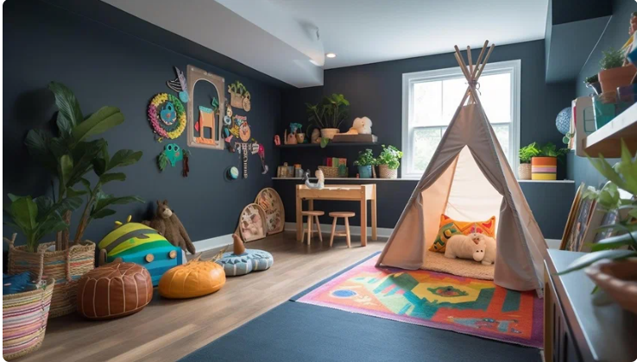

## **Зачем нужна игровая комната**?

При проживании в климате без резких температурных перепадов семья может обойтись и без отдельной игровой комнаты для ребёнка — для выплеска энергии будет достаточно игр на улице, а для умственного развития — домашних заданий. Но для нашей страны характерны снежная зима, чрезмерно жаркое лето, плаксивая осень и весна, потоками воды смывающая всё на своём пути. Получается, что круглый год гулять на улице просто-напросто не получится: никому не хочется лечить ребёнка от солнечного удара, переохлаждения и простуды. Домашняя игровая комната в таких случаях становится настоящим спасением для родителей. В идеале игровая комната занимает, собственно, отдельную комнату. В реалиях же такую зону можно организовать и внутри детской комнаты.

## **Общие правила оформления детской**

*Цветовая гамма***.**Известный факт: [цвет влияет на психоэмоциональное состояние людей](https://realty.yandex.ru/journal/post/psihologiya-cveta-kak-raznye-cveta-v-interere-vliyayut-na-nashe-zdorove-i-nastroenie/). В комнате ребёнка крайне важно грамотно подобрать верный фон помещения: оно должно воодушевлять и вдохновлять, а не угнетать и навевать тоску. Главное правило — не перенасыщать комнату одним оттенком или, наоборот, излишним цветовым разнообразием. Она должна быть достаточно интересной для визуального восприятия, но без перегибов — кричащие цвета детям не друзья. Идеальный вариант — фон из пастельных оттенков и цветовые акценты в текстиле, игрушках и декоре.

*Зонирование* — дело необходимое, ведь детская комната — место многофункциональное. Здесь располагаются и спальня ребёнка, и учебное пространство, и зона для игр. Чтобы всё не смешивалось в кучу, лучше заранее обдумать план зонирования комнаты. Разделить её на секции можно, например, при помощи ковра или стеллажа.

Рабочее место лучше обустраивать у окна, где больше всего естественного света. Зона сна должна быть максимально отдалена от двери, а для игр лучше всего выделить место в центре комнаты или там, где больше всего свободного пространства.

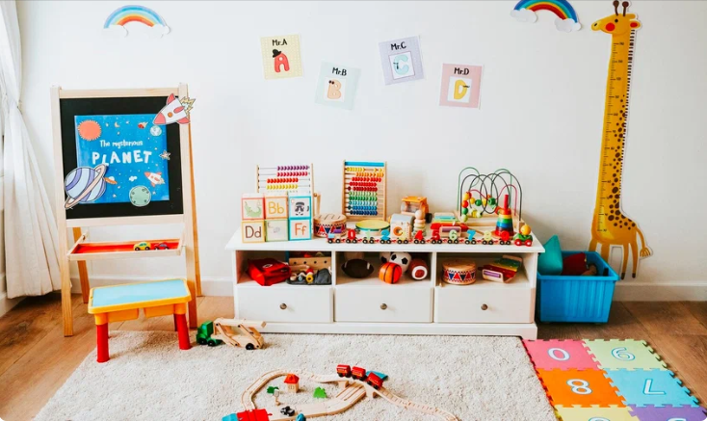

**Игровая зона**отличается интересными деталями, яркими красками и удобством — причём как для ребёнка, так и для родителей. Она должно быть достаточно свободной от крупных и малофункциональных игрушек и мебели: пусть у ребёнка будет пространство для творчества!

## **Подборка для создания идеальной игровой комнаты**

В игровом пространстве разместите мягкий, приятный на ощупь ковёр — так вы добавите обстановке уюта, а ребёнок сможет с комфортом играть прямо на полу. Если боитесь аллергических реакций (на длинном ворсе скапливается пыль), можно обойтись и безворсовым изделием.

В качестве полезного дополнения можно рассмотреть интерактивные ковры, выполняющие и декоративную, и прикладную функции одновременно.

Для нелюбителей уборки есть лайфхак: ковры-самобранки. Такие изделия хороши тем, что убираются со всеми лежащими на них игрушками быстро и просто!

Отлично, если в игровой зоне можно разместить спортивный комплекс — это поможет ребёнку делать полезные перерывы в обучении и развиваться не только умственно, но и физически.

Записывать свои рекорды и успехи в учёбе малыш может при помощи доски — это, к слову, будет одним из аспектов приучения ребёнка к мысли о школе.

Для обучения и игр, требующих ровной поверхности, лучше иметь комплект из детского столика и стульчика.

В качестве основной мебели для хранения игрушек можно использовать стеллаж открытого типа. Низкоуровневый будет удобен не только взрослым, но и малышам, а ещё такая мебель куда безопаснее своих «высоких братьев» — даже если ребёнок решит залезть на стеллаж, тот вряд ли свалится на него (чего нельзя с уверенностью сказать о высоких шкафах).

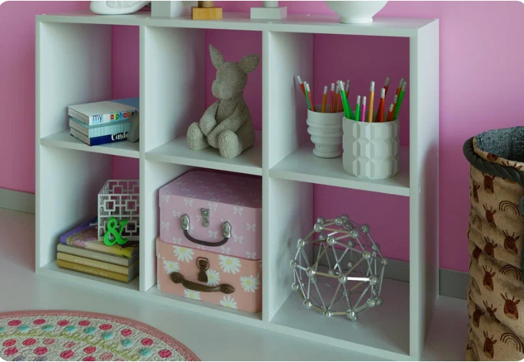

Чтобы игрушки не пылились и не мозолили глаза своей яркостью, нарушая общую цветовую гармонию комнаты, выберите для них единообразные ящики для хранения. Можете также подписать их — и приучать ребёнка убирать вещи соответственно надписям на ящичках.

И последнее, без чего детская игровая комната не была бы собой, — это, конечно же, игрушки! Само собой, чем больше, тем лучше, но не забывайте сравнивать возраст ребёнка с рекомендацией на изделии.